Հավելված
Աբովյան համայնքի ավագանու
2018 թվականի մարտի -ի
N որոշման

ՀԱՇՎԵՏՎՈՒԹՅՈՒՆ
2017 ԹՎԱԿԱՆԻ ԱԲՈՎՅԱՆ ՀԱՄԱՅՆՔԻ ԲՅՈՒՋԵԻ
ՏԱՐԵԿԱՆ ԿԱՏԱՐՈՂԱԿԱՆԻ ՄԱՍԻՆ

1. Հիմնարկի անվանումը - Աբովյանի համայնքապետարան
2. Փոստային հասցեն` ք. Աբովյան, Բարեկամության հրապարակ 1
3. Հիմնարկի տեղաբաշխման մարզի և համայնքի կոդը ըստ բյուջետային ծախսերի տարածքային դասակարգման – 51
4. Հիմնարկը սպասարկող գանձապետական ստորաբաժանման անվանումը - ՀՀ ֆինանսների նախարարության կենտրոնական գանձապետարան
5. Հիմնարկի գանձապետական ստորաբաժանման հաշվառման համարը- 900106201016, 900106201024
6. Պետական կառավարման վերադաս մարմնի կոդը ըստ բյուջետային ծախսերի գերատեսչական դասակարգման - 207002
7. Չափի միավորը` հազար դրամ

ՎԵՐԼՈՒԾՈՒԹՅՈՒՆ
ԱԲՈՎՅԱՆ ՀԱՄԱՅՆՔԻ 2017 ԹՎԱԿԱՆԻ ԲՅՈՒՋԵԻ
ԵԿԱՄՈՒՏՆԵՐԻ ԵՎ ԾԱԽՍԵՐԻ ՏԱՐԵԿԱՆ ԿԱՏԱՐՈՂԱԿԱՆԻ ՄԱՍԻՆ
2017 թվականին համայնքի վարչական բյուջեի եկամուտները ծրագրով նախատեսված 1 415 912.0 հազար դրամի դիմաց փաստացի կազմել է 1 440 893.2 հազար դրամ, արձանագրելով տարեկան ծրագրային ցուցանիշի 1.8 % գերակատարում, որը կազմում է 24 981.2 հազար դրամ:
2017 թվականի ընթացքում համայնքի բյուջեի սեփական եկամուտների հավաքագրումը ունեցել է տատանողական վարքագիծ, ամենաբարձր ցուցանիշը գրանցելով դեկտեմբեր ամսին (տես՝ աղյուսակ 1):
Միջին ամսական եկամուտը կազմել է 61 372.2 հազար դրամ, նախորդ տարվա 60 098.9 հազար դրամի դիմաց (առանց պաշտոնական տրանսֆերտների):

Աղյուսակ 1. Համայնքի սեփական եկամուտների հավաքագրումը՝ ըստ ամիսների
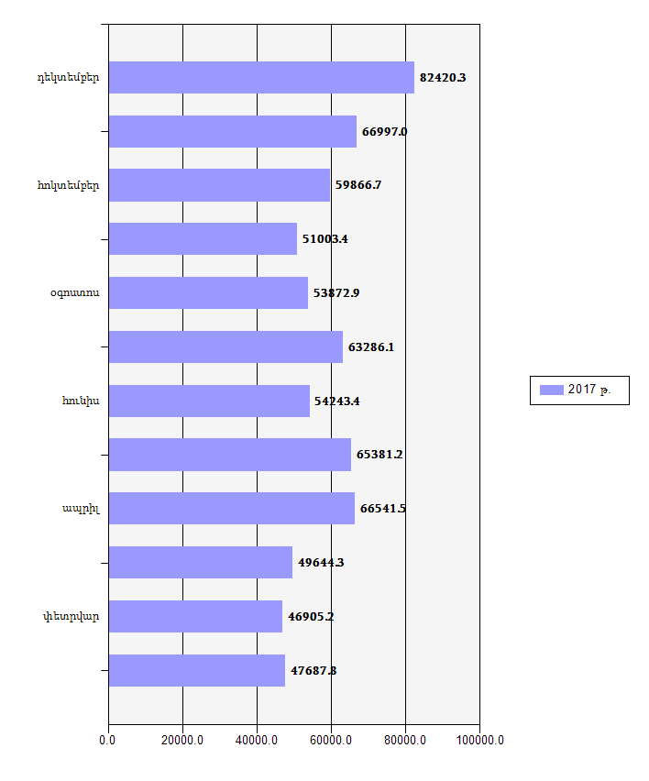

Հաշվետու տարում վարչական բյուջեի հավաքագրած եկամուտների 51.1 %-ը ապահովվել է սեփական եկամուտների հաշվին, իսկ 48.9 %-ը` պետական բյուջեից ֆինանսական համահարթեցման սկզբունքով տրամադրվող դոտացիաների և նպատակային հատկացումների (սուբվենցիաներ) հաշվին (տես՝ հաշվետվություն N 5):

Աղյուսակ 2. 2017 թվականի բյուջեի եկամուտների (մուտքերի) կառուցվածքը

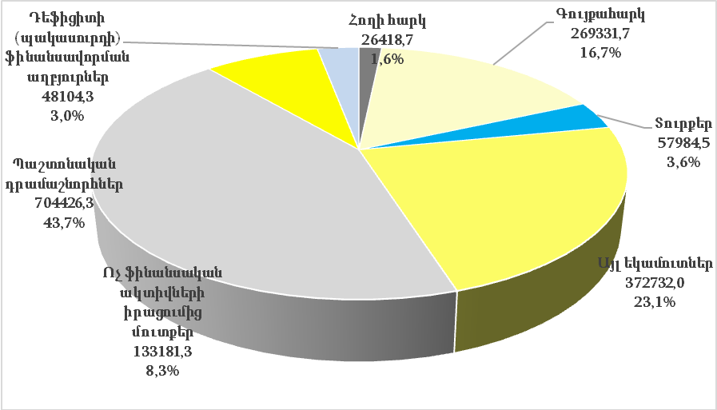
- Գույքային հարկեր անշարժ գույքից00000000000000000000000000
Գույքային հարկեր անշարժ գույքից եկամտի հաշվին համայնքի բյուջեն համալրվել է 92 722.3 հազար դրամով` կատարվելով 118.9 %-ով, որի հաշվին բյուջե է մուտքագրվել լրացուցիչ 14 722.3 հազար դրամ, որտեղ ներառված շենքերի և շինությունների համար եկամուտների հաշվին համայնքի բյուջեն հաշվետու տարում համալրվել է 66 303.6 հազար դրամով` կատարվելով 114.3 %-ով, ապահովելով վարչական բյուջեի եկամուտների 4.6 % -ը` որի արդյունքում բյուջեն համալրվել է լրացուցիչ 8 303.6 հազար դրամով։
Գույքահարկ փոխադրամիջոցների համար եկամտի հաշվին համայնքի բյուջեն հաշվետու տարում համալրվել է 203 028.1 հազար դրամով` կատարվելով 118.7 %-ով, ապահովելով բյուջեի եկամուտների 14.1 % -ը` որի արդյունքում բյուջեն համալրվել է լրացուցիչ 32 028.1 հազար դրամով։
Համայնքի տարածքում գտնվող հողերի հարկի գծով եկամուտների հավաքագրման ցուցանիշը տարեկան ծրագրային ցուցանիշի (20 000.0 հազար դրամ) նկատմամբ գերակատարվել է 32.1 %-ով կամ 6 418.7 հազար դրամով` կազմելով բյուջեի եկամուտների 1.8 %-ը:
- Տեղական տուրքեր
Տեղական տուրքերի հաշվին համայնքի բյուջեն հաշվետու տարում համալրվել է 29 367.3 հազար դրամով` կատարվելով 119.9 %-ով, ապահովելով բյուջեի ընդհանուր եկամուտների 2.0 %-ը։ Գերակատարման հետևանքով բյուջե հավելյալ մուտքագրվել է 4 867.4 հազար դրամ:
00000
- Պետական000տուրքեր
Պետական տուրքերի հաշվին համայնքի բյուջեն հաշվետու տարում համալրվել է 28 617.2 հազար դրամով` կատարվելով 121.8 %-ով, ապահովելով բյուջեի ընդհանուր եկամուտների 2.0 % -ը։ Արդյունքում բյուջե հավելյալ մուտքագրվել է 5 117.2 հազար դրամ։
- Պաշտոնական դրամաշնորհներ
Ընթացիկ տարում պաշտոնական դրամաշնորհների հաշվին բյուջեն համալրվել է 704 426.3 հազար դրամով, որը կազմում է վարչական բյուջեի մուտքերի 48.9 %-ը։

- Այլ Եկամուտներ
Այլ եկամուտները պլանավորված 414 485.7 հազար դրամի դիմաց կատարվել է 382 732.0 հազար դրամ, թերակատարվելով 7.6 %-ով և որը կազմում է վարչական բյուջեի եկամուների 26.6 %-ը։ Այլ եկամուտների մեջ ներառված.
գույքի վարձակալությունից եկամուտները կազմում են 25 211.3 հազար դրամ, ապահովելով եկամուտների 1.7 %-ը, գերակատարվելով՝ 2 711.3 հազար դրամով,
պետության կողմից տեղական ինքնակառավարման մարմիններին պատվիրակված լիազորությունների իրականացման ծախսերի ֆինանսավորման համար պետական բյուջեից ստացվող միջոցները՝ 5 357.1 հազար դրամը ամբողջությամբ հատկացվել է, որը կազմել է բյուջեի 0.4 %-ը,
վարչական գանձումներից մուտքերը՝ 282 633.9 հազար դրամը, կազմել են հավաքագրած եկամուտների 19,6 %-ը` թերակատարվելով 31 288.6 հազար դրամով,
տույժերից, տուգանքներից մուտքերը՝ 321.2 հազար դրամը, կազմել են եկամուտների 0.02 %-ը` թերակատարվելով 378.8 հազար դրամով,
այլ եկամուտները բյուջեն համալրել են 69 208.6 հազար դրամով` կազմելով եկամուտների 4.8 %-ը:
2017 թվականի բյուջեի եկամուտների հավաքագրման տատանումները պարզ պատկերացնելու համար այն համեմատենք 2015-2016 թվականների ընթացքում փաստացի հավաքագրված եկամուտների հետ՝ տես աղյուսակ 3։ Երևում է, որ տարիների ընթացքում եկամուտների հավաքագրման աճ է նկատվում, նվազել են պետական բյուջեից հատկացվող պաշտոնական տրանսֆերտները և ոչ ֆինանսական ակտիվների իրացումից մուտքերը։
Աղյուսակ 3. Համայնքի 2015- 2017 թվականների բյուջեի կատարման համեմատական

Աղյուսակ 4. Աբովյան համայնքի բյուջեի եկամուների (մուտքերի) մեջ՝ սեփական եկամուտների տեսակարար կշիռը
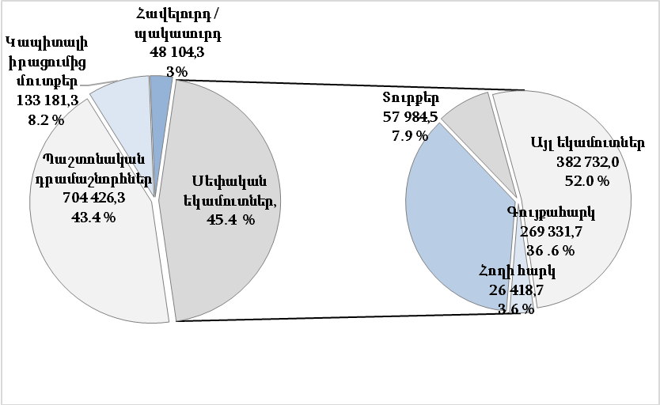

2017 թվականին համայնքի բյուջեի միջոցների հաշվին ծախսերի ֆինանսավորմանն է ուղղվել 1 521 437.9 հազար դրամ` ապահովելով տարեկան ծրագրի 88.9 %-ի կատարում:
Հաշվետու տարում ընթացիկ ծախսերի ֆինանսավորմանը հատկացվել է 1 352 033.5 հազար դրամ, կատարվելով 95.5 %-ով, որը կազմում է ամբողջ ծախսերի 84.8 %-ը:

Աղյուսակ 5. 2015- 2017 թվականների ընթացիկ և կապիտալ ծախսերի համեմատականը

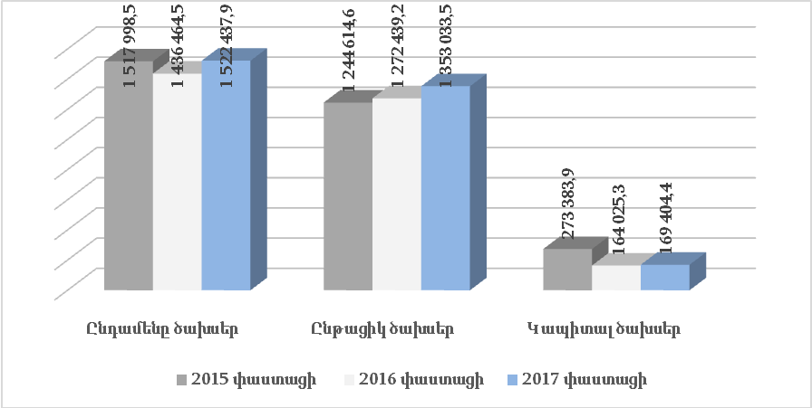

Ընթացիկ ծախսերից աշխատանքի վարձատրության հոդվածին է հատկացվել ընթացիկ ծախսերի 12.0 %-ը, որը կազմում է 162 369.6 հազար դրամ, ծառայությունների և ապրանքների ձեռքբերմանը (Էներգետիկ ծառայություն, կոմունալ ծառայություն, կապի ծառայություն, ապահովագրական ծախսեր, պայմանագրային և մասնագիտական ծառայությունների ձեռքբերում, մեքենաների և սարքավորումների ընթացիկ նորոգում և պահպանում, նյութերի ձեռքբերում) հատկացվել է 83 078.9 հազար դրամ, որը կազմում է ընթացիկ ծախսերի 6.1 %-ը ՝ նախորդ տարվա 74 895.3 հազար դրամի փոխարեն, hամայնքային ոչ առևտրային կազմակերպություններին սուբսիդաների տեսքով հատկացվել է համայնքի վարչական բյուջեի եկամուտների 81.1 %-ը կամ 1 096 349.5 հազար դրամ, որից որպես դրամաշնորհ է հատկացվել 786.0 հազար դրամ՝ կազմելով վարչական ծախսերի 0.1 %-ը։ Համայնքի սոցիալապես անապահով բնակիչներին և ուսանողներին հատկացվել է 9 000.0 հազար դրամ, որը կազմում է վարչական բյուջեի եկամուտների 0.7 %-ը, այլ ծախսերին հատկացվել է ծախսերի 0,03 % -ը։ Վարչական բյուջեի ծախսերն ըստ հոդվածների պատկերված են աղյուսակ 6-ում։
Աղյուսակ.6 Վարչական բյուջեն՝ ըստ հոդվածների

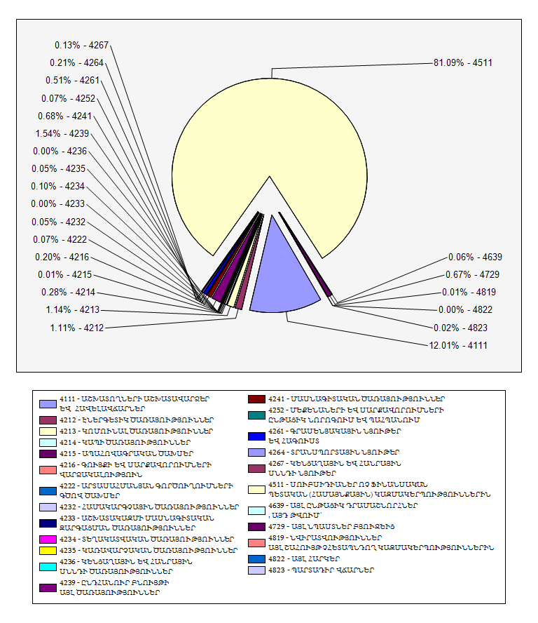

Հաշվետու տարում համայնքային բյուջեի ծախսերի 11.1 %-ը կամ 169 404.4 հազար դրամը ուղղվել է ոչ ֆինանսական ակտիվների գծով ծախսերի ֆինանսավորմանը: Միջոցների հիմնական մասը` 122 425.5 հազար դրամը կամ կապիտալ ծախսերի 66.4 %-ը տրամադրվել է կապիտալ նորոգման աշխատանք-ներին, 2.5 %-ը հատկացվել է այդ աշխատանքների նախագծահետազոտական փաստաթղթերի կազմմանը, 31 531.4 հազար դրամը կամ ծախսերի 18.6 %-ը հատկացվել է շենքերի և շինությունների կառուցման աշխատանքներին: Կապիտալ ծախսերի 12.5 %-ը կամ 21 156.6 հազար դրամը ծախսվել է տրանսպորտային և վարչական սարքավորումներ ձեռք բերելու համար (տես հաշվետվություն N 7 ):

Աղյուսակ 7. Բյուջեի ծախսերն ըստ տնտեսագիտական դասակարգման հոդվածների

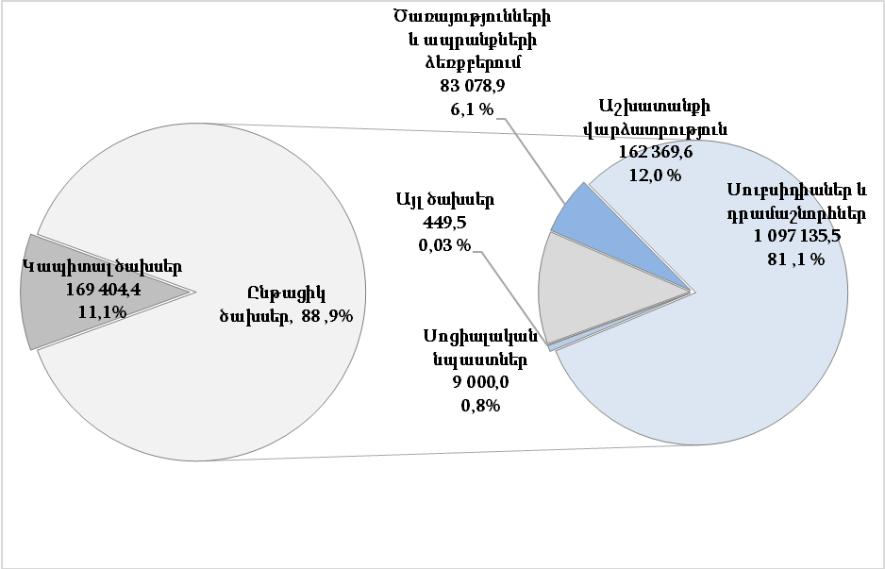
2015-2017 թ.թ վարչական և ֆոնդային բյուջեում կատարված ծախսերի տատանումները ունեն հետևյալ տեսքը՝

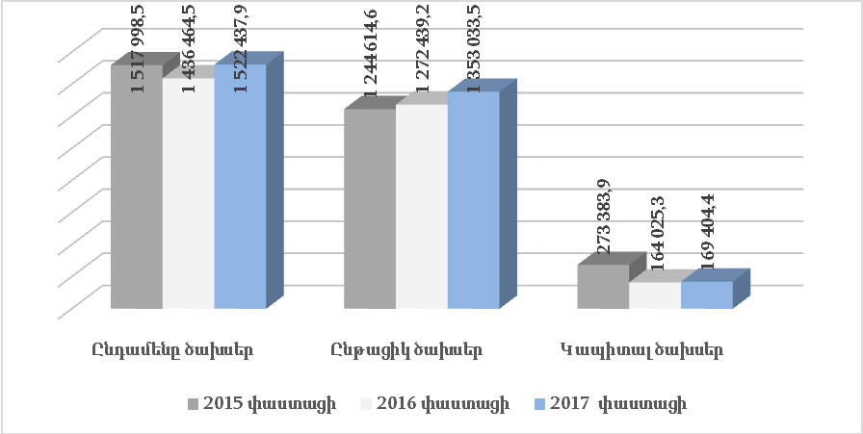
Ընդհանուր ծախսերի կատարման իրական պատկերը ստանալու համար վերլուծենք ծախսերը ըստ գործառնական դասակարգման (տես հաշվետվություն N 6, հաշվետվություն N 10, աղյուսակ N 8):

Աղյուսակ 8. Ծախսերը ըստ գործառնական դասակարգման

- Ընդհանուր բնույթի հանրային ծառայություններ
2017 թվականի ընթացքում համայնքային բյուջեում ընդհանուր բնույթի հանրային ծառայություններ ոլորտի ծախսերը կազմել են 236 618.2 հազար դրամ, որը կազմում է ամբողջ ծախսերի 15.6 %-ը։ Ոլորտի ծախսերի 83.4 %-ը ուղղվել է տեղական ինքնակառավարման մարմինների պահպանման ծախսերին, 7.0 %-ը՝ ընդհանուր բնույթի հանրային այլ ծառայությունների ձեռքբերմանը, իսկ 9.6 %-ը ուղղվել է կապիտալ վերանորոգման աշխատանքների, տրանսպորտային և վարչական սարքավորումների ձեռքբերմանը:
- Տնտեսական հարաբերություններ
Հաշվետու տարում ընդհանուր ծախսերի 5.7 %-ը ուղղվել է համայնքում տնտեսական հարաբերությունների կարգավորմանը: Այս ոլորտում ներառված ոչ ֆինանսական ակտիվների իրացումից մուտքերը նախատեսված 330 326.0 հազար դրամի դիմաց կատարվել է 133 181.3 հազար դրամով՝ կատարվելով 40.3 %-ով։
Ասֆալտապատման և փողոցների գծանշման համար հատկացվել 86 613.0 հազար դրամ:
- Շրջակա միջավայրի պաշտպանություն
2017 թվականին շրջակա միջավայրի պաշտպանության համար հատկացվել է 371 250.0 հազար դրամ, որից 15 211.6 հազար դրամը կամ բնագավառի համար հատկացված ծախսերի 4.1 %-ը հատկացվել է այդ բնագավառի համար օգտագործվող մեքենա-մեխանիզմները համալրելու համար: Շրջակա միջավայրի պաշտպանության ոլորտին է հատկացվել ամբողջ ծախսերի 24.4 %-ը:
- Բնակարանային շինարարություն և կոմունալ ծառայություն
Բնակարանային շինարարության և կոմունալ ծառայության ոլորտին համայնքի 2017 թվականի բյուջեից հատկացվել է 93 110.1 հազար դրամ, որի 76.4 %-ը ուղղվել է «Աբովյանի քաղաքային տնտեսություն» համայնքային ոչ առևտրային կազմակերպության պահպանման և ոչ առևտրային կազմակերպություններում ընթացիկ վերանորգման աշխատանքների իրականացմանը, իսկ 23.6 %-ը կամ 21 950.00 հազար դրամը հատկացվել է «Աբովյանի կոմունալ տնտեսություն» համայնքային ոչ առևտրային կազմակերպությանը՝ փողոցների լուսավորության համակարգի պահպանման, շահագործման և կապիտալ աշխատանքների համար:
Այս բնագավառի համար ծախսվել է ամբողջ ծախսերի 6.1 %-ը:

- Հանգիստ, մշակույթ և կրոն
2017 թվականին այս ոլորտին է հատկացվել տարեկան ծախսերի 4.2 %-ը։
«Աբովյանի համայնքային գրադարան» համայնքային ոչ առևտրային կազմակերպության պահպանմանն է ուղղվել այս ոլորտի ծախսերի 16.6 %-ը։
Հանգիստ, մշակույթ և կրոն ոլորտի համար հատկացված միջոցների 28.1 %-ը ուղղվել է քաղաքում սպորտային և մշակությային միջոցառումներ կազմակերպելու համար, քաղաքային այգու և խաղահրապարակների կառուցմանն է հատկացվել 33 201.4 հազար դրամ, որը կազմում է ոլորտի ծախսերի 51.8 %-ը:
- Կրթություն
Կրթության ոլորտին է տրամադրվել բյուջեի միջոցների 43.7 %-ը: Համայնքում գործող 9 նախադպրոցական հիմնարկների պահպանմանը և կապիտալ վերանորոգման աշխատանքներին է հատկացվել ոլորտի համար նախատեսված գումարի 67.8 %-ը, որից 7 490.2 հազար դրամը հատկացվել է կապիտալ ծախսերի կատարմանը: Արտադպրոցական հիմնարկների պահպանմանն է հատկացվել այդ ոլորտի համար նախատեսված գումարի 31.6 %-ը: Կրթության ոլորտին հատկացված ծախսերի 0.6 %-ը տրամադրվել է բարձրագույն մասնագիտական կրթություն ստացող երիտասարդների ուսման վարձի մասնակի փոխհատուցմանը: 00000000000000000000000
- Սոցիալական պաշտպանություն
2017 թվականին պահպանել է համայնքի կողմից որդեգրված սոցիալական քաղաքականության հիմնական ուղղությունը` նպաստներ և օգնություններ բնակչությանը, որը հաշվետու տարում կազմում է 5 000.0 հազար դրամ կամ ամբողջ ծախսերի 0.3 %-ը:

Աղյուսակ 9. Համայնքի 2015 – 2017 թվականների ծախսերի կատարողականը ըստ գործառնական դասակարգման
Համայնքի բյուջեի պակասուրդի ( դեֆիցիտի) ֆինանսավորմանն է ուղղվել 48 104.3 հազար դրամ (տես հաշվետվություն N 8, հաշվետվություն N 9):
01.01.2017 - 31.12.2017 թ.թ. ընկած ժամանակահատվածի համար կատարվել է ֆինանսական հաշվետվությունների աուդիտ` «Ասատրյանս» սահմանափակ պատասխանատվությամբ ընկերության կողմից:
Աուդիտորական եզրակացությունը կցվում է:

Ֆինանսատնտեսագիտական բաժնի պետ` Մ. Գուլոյան

